

Curso de Especialização Tecnológica (CET)
Técnico Especialista em Tecnologias e Programação de Sistemas de Informação
UFCD 0825 – Tipologias de Redes
Ficha de Trabalho 3 – Cablagem e Componentes de Rede

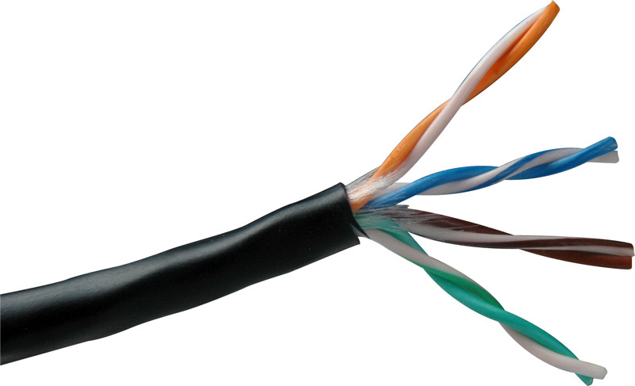
Cabo de par trançado:

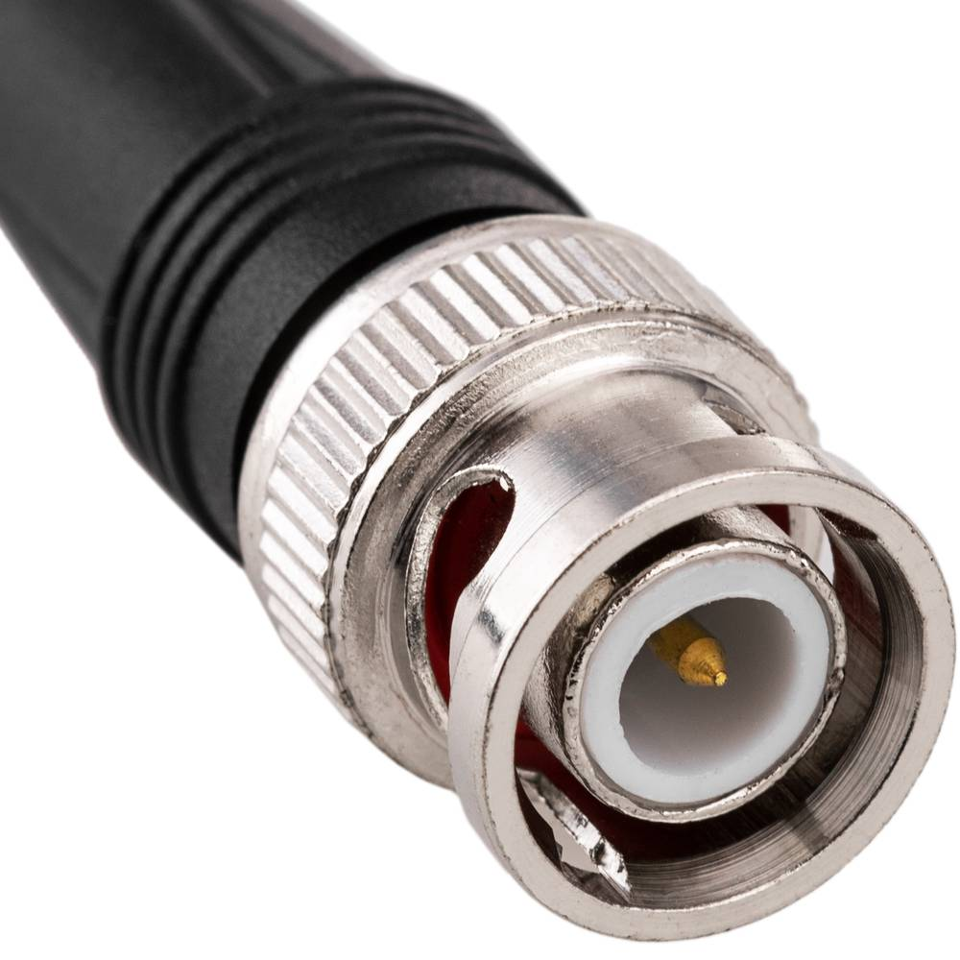
Cabo coaxial:

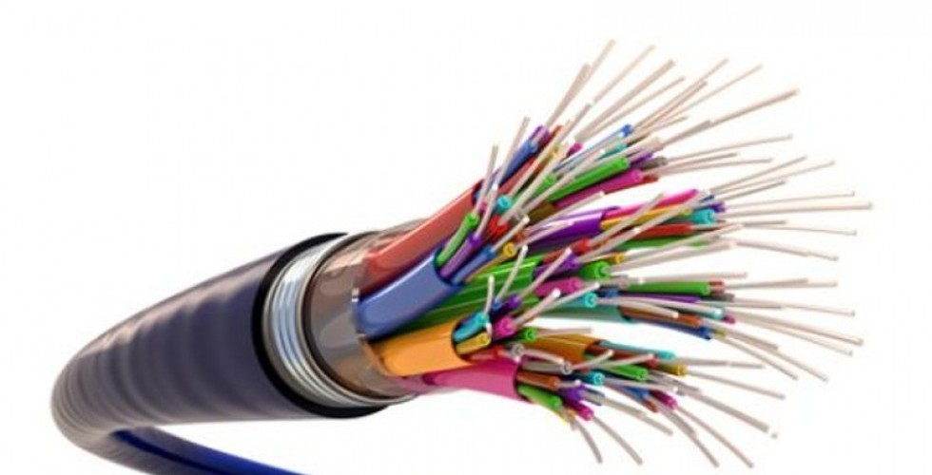
Fibra óptica:

- Cabo de par trançado: Deve ser aplicado em redes locais (LAN) e telefonia.
Cabo coaxial: Deve ser aplicado em redes de televisão a cabo e algumas redes locais.
Fibra óptica: Deve ser aplicada nas redes de longa distância e de alta velocidade.

- Cabo de par trançado, devido à sua versatilidade, custo acessível e eficácia em redes locais.

- Não blindados (UTP) e blindados (STP). A categoria mais utilizada actualmente é o Cat6a.

- As fichas RJ-45 são usadas com cabos de pares entrançados, os padrões de montagem incluem T568A e T568B.

- Tem um núcleo de vidro ou plástico revestido por material reflexivo e traz como vantagens a alta largura de banda, imunidade a interferências. Como desvantagens tem o custo e a fragilidade.

- Os cabos de fibra ótica devido à necessidade de cuidados especiais para evitar danos ao material delicado.

- Redes sem fios (Wi-Fi), redes de satélite e redes de micro-ondas(Bluetooth).

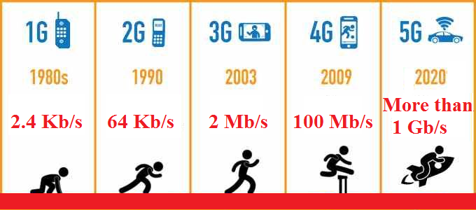

- É uma tecnologia de comunicação sem fios de curto alcance.
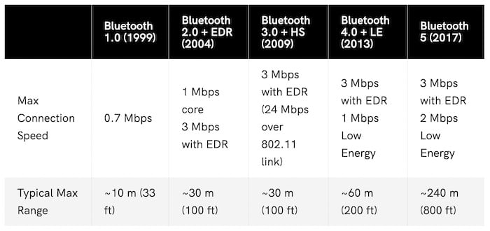

Lista de fontes:
- https://pt.wikipedia.org/wiki/Wikip%C3%A9dia:P%C3%A1gina_principal
- https://www.google.com
- https://duckduckgo.com/
- Slides do módulo
- https://chat.openai.com

